25-September-2018

Saudi Arabia: Authorities must release Yemeni Writer Marwan Al-Muraisy

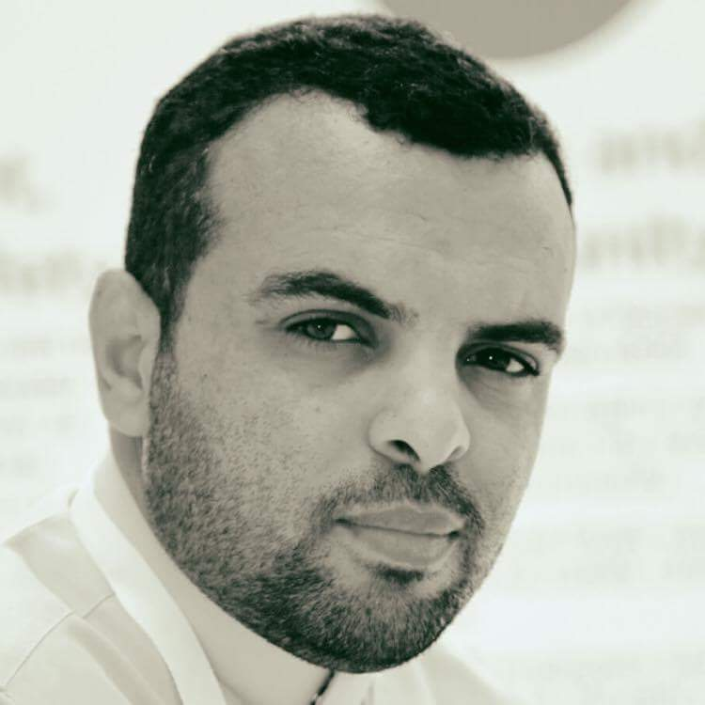

ALQST for Human Rights in Saudi Arabia, English PEN, the Gulf Centre for Human Rights (GCHR), Index on Censorship, PEN International, Reporters Without Borders (RSF) call on the authorities in Saudi Arabia to release Yemeni writer and online activist Marwan Al-Muraisy, who has been subject to enforced disappearance since June.

On 01 June 2018, security forces arrested Al-Muraisy from his home and transferred him to an unknown location. Reliable reports confirmed that he is being held incommunicado. To date, Al-Muraisy’s family have been denied information about the charges against him, the location where he is being held and are unable to visit him.

Al-Muraisy, born in 1982, moved from Yemen to Saudi Arabia in 2003 and began his journalism career the following year. He has worked for several Saudi media outlets, including TV channels Al-Majd and Al-Resalah. His Twitter account has more than 100,000 followers, with his tweets focusing on his areas of specialisation, including digital media and human development. He has prepared more than 30 television programmes and has been a guest on a number of television programmes dealing with technology and social media. Al-Muraisy wrote one book, published in 2014, entitled "Sparrow’s Milk".

The arrest of Marwan Al-Muraisy is part of a string of arrests that included dozens of academics, writers, journalists and human rights defenders, including prominent women’s rights activists, since 15 May 2018. The arrests have targeted human rights defenders calling for women to be allowed to drive, and to live free of the guardianship system.

In June 2018, women were finally permitted to drive in Saudi Arabia, but the crackdown seems designed to deter any criticism of the Kingdom or its rulers. Hundreds of human rights defenders, intellectuals and other activists are already imprisoned and serving lengthy sentences in Saudi Arabia, many from banned NGOs.

Saudi authorities should clarify Al-Muraisy’s situation and ensure that all his civic and human rights are respected. He should be released immediately and unconditionally in order to get back to pursuing his successful career as a writer.

Signed:
ALQST for Human Rights in Saudi Arabia
English PEN
Gulf Centre for Human Rights (GCHR)
Index on Censorship
PEN International
Reporters Without Borders (RSF)

٢٥-سبتمبر/ أيلول-٢٠١٨

المملكة العربية السعودية: يجب على السلطات الإفراج عن الكاتب اليمني مروان المريسي

القسط لحقوق الإنسان في السعودية، مركز القلم الإنكليزي، مركز الخليج لحقوق الإنسان، مؤشر على الرقابة، نادي القلم الدولي، ومراسلون بلا حدود يدعون السلطات في المملكة العربية السعودية إلى إطلاق سراح الكاتب والناشط اليمني مروان المريسي، الذي كان عرضة للاختفاء القسري منذ يونيو/حزيران.

بتاريخ ٠١ يونيو/حزيران ٢٠١٨، اعتقلت قوات الأمن مروان المريسي من منزله ونقلته إلى مكان ٍمجهول. وأكدت التقارير الموثوقة أنه محتجز بمعزل عن العالم الخارجي. وحتى الآن، حُرمت عائلة مروان المريسي من المعلومات المتعلقة بالتهم الموجهة ضده، أو معرفة الموقع الذي يحتجز فيه، وهم غير قادرين على زيارته.

انتقل مروان المريسي، المولود عام ١٩٨٢، من اليمن إلى المملكة العربية السعودية في عام ٢٠٠٣ وبدأ مسيرته المهنية في الصحافة خلال السنة التالية. لقد عمل في العديد من وسائل الإعلام السعودية، بما في ذلك قناتي التلفزيون، المجد والرساله. ويتابع حسابه على تويتر أكثر من مائة ألف متابع، حيث تركز تغريداته على مجالات تخصصه، بما في ذلك الإعلام الرقمي والتنمية البشرية. وقانم بإعداد أكثر من ٣٠ برنامجا ً تلفزيونياً، وكان ضيفًا على عددٍ من البرامج التلفزيونية التي تتناولت التكنولوجيا ووسائل التواصل الاجتماعي. كتب مروان المريسي كتابا ًواحداً صدر عام ٢٠١٤ بعنوان "لبن العصفور".

إن اعتقال مروان المريسي هو جزء من سلسلة من الاعتقالات شملت العشرات من الأكاديميين والكتاب والصحفيين والمدافعين عن حقوق الإنسان، بما في ذلك نشطاء حقوق المرأة البارزين منذ ١٥ مايو/أيار ٢٠١٨. لقد استهدفت الاعتقالات المدافعين عن حقوق الإنسان الذين يطالبون بالسماح للمرأة بالقيادة، والعيش بحرية من نظام الوصاية.

في يونيو/حزيران ٢٠١٨، سُمح للنساء في النهاية بالقيادة في المملكة العربية السعودية، لكن يبدو أن حملة القمع مصممة لردع أي انتقاد للمملكة أو حكامها. وقد تم بالفعل سجن المئات من المدافعين عن حقوق الإنسان والمثقفين وغيرهم من النشطاء الذين هم بالفعل في السجن ويقضون أحكاماً بالسجن في السعودية، والعديد منهم من منظمات غير حكومية محظورة.

ينبغي على السلطات السعودية توضيح وضع مروان المريسي وضمان احترام جميع حقوقه المدنية والإنسانية. وكذلك ينبغي الإفراج عنه فوراً ودون قيدٍ أو شرط من أجل العودة إلى مواصلة مسيرته الناجحة ككاتب.

الموقعون:
منظمة القسط لحقوق الإنسان في السعودية
مركز القلم الإنكليزي
مركز الخليج لحقوق الإنسان
مؤشر على الرقابة
مركز القلم الدولي
مراسلون بلا حدود

